Заключение о результатах публичных слушаний

14.04.2023 г. Боровичи

1. Место проведения публичных слушаний: в конференц-зале Администрации Боровичского муниципального района по адресу: Новгородская обл., г. Боровичи, ул.Коммунарная, д.48 (третий этаж).
2. Дата проведения:14 апреля 2023 года в 17 часов 00 минут
3. В публичных обсуждениях приняло участие: 1 человек
4. Тема публичных слушаний:
Рассмотрение вопроса о предоставлении разрешения на условно-разрешенный вид использования «объекты дорожного сервиса» (код 4.9.1) земельному участку с кадастровым номером 53:22:0011516:71, площадью 541 кв.м., расположенному по адресу: Новгородская область, Боровичский район, г. Боровичи, ул. Гончарная в территориальной зоне ОД (общественно-деловая зона).
5. Основание проведения публичных слушаний:
Постановление Администрации Боровичского муниципального района от 30.03.2023 № 930 «О проведении публичных слушаний по предоставлению разрешения на условно разрешенный вид использования земельного участка».
Заключение о результатах публичных слушаний подготовлено на основании протокола публичных слушаний от 14.04.2023 года (приложение на 1 л. в 1 экз.)
6. Перечень поступивших письменных обращений физических и юридических лиц: не поступали.
7. В период публичных слушаний проведено информирование заинтересованных лиц:
7.1. Публикация в приложение к газете «Красная искра» - «Официальный вестник» № 14 от 06.04.2023 (рис.1); в газете «Красная искра» № 13 от 30.03.2023 (рис.2); на сайте Администрации Боровичского муниципального района (рис.3).
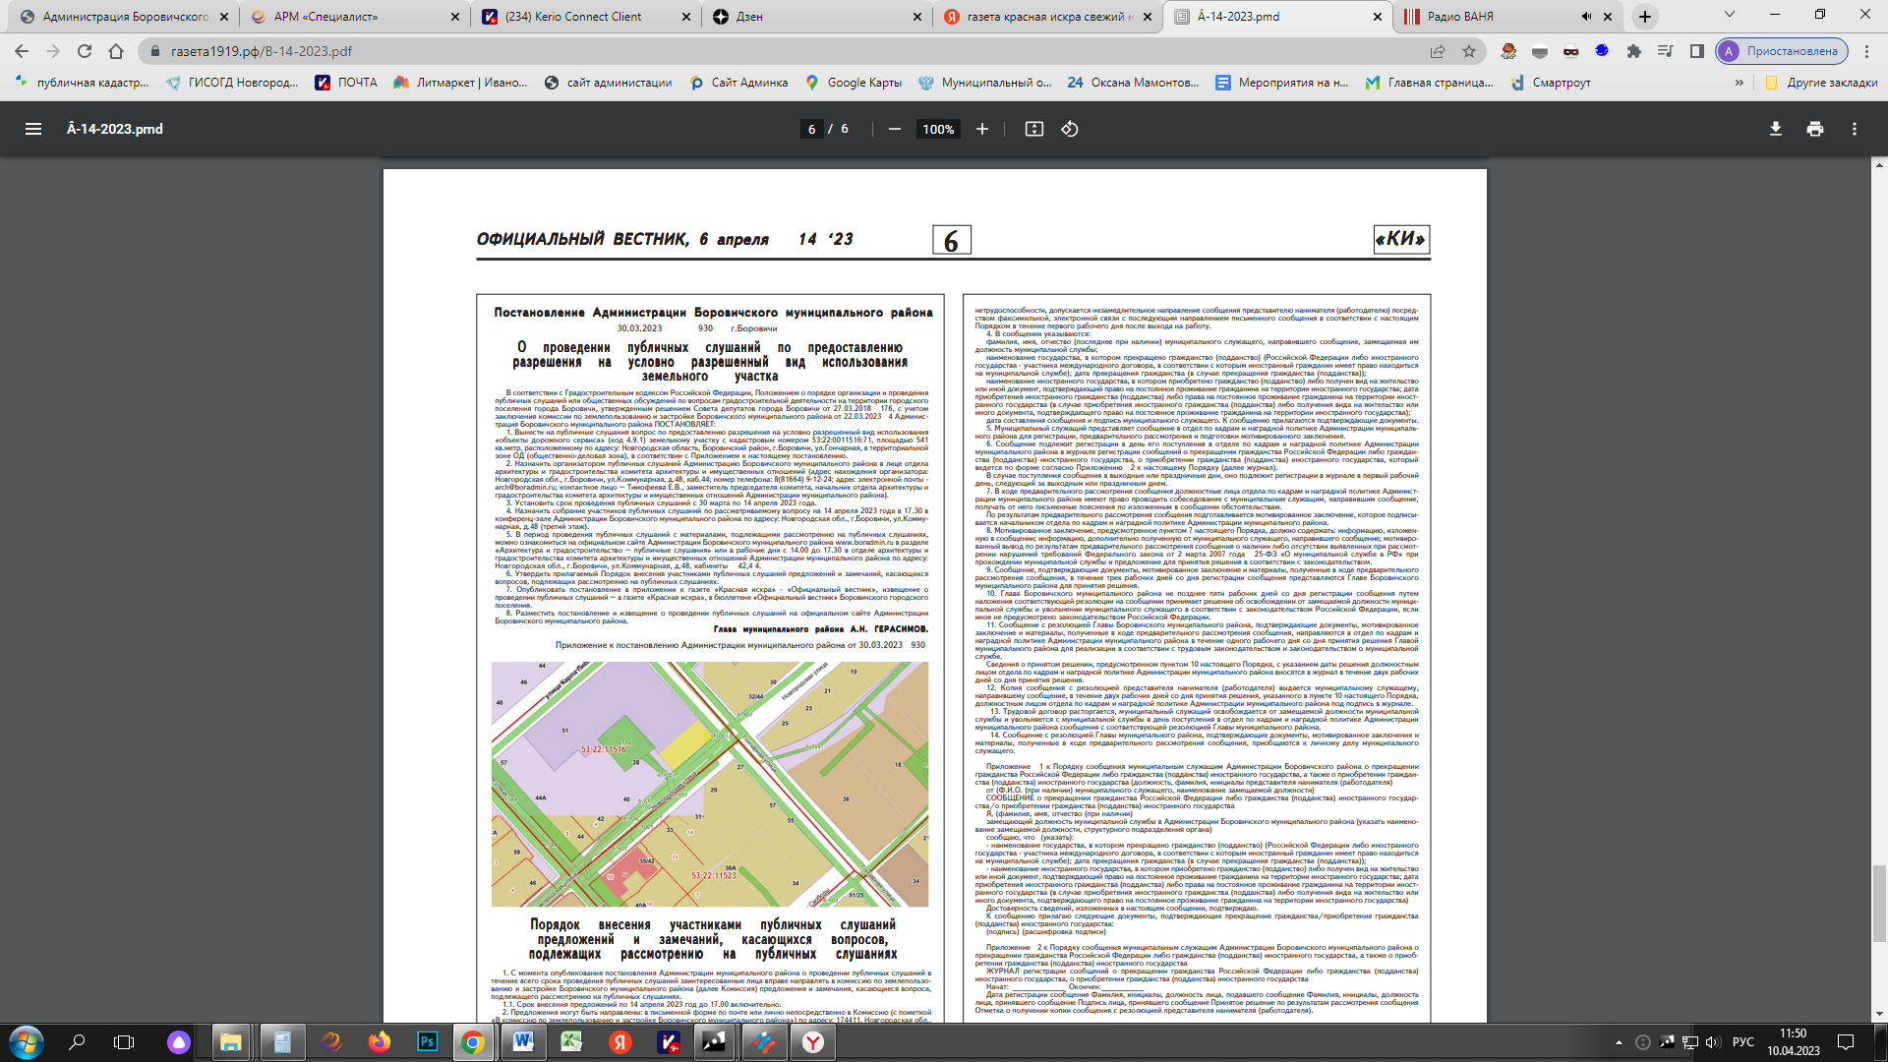
рис. 1

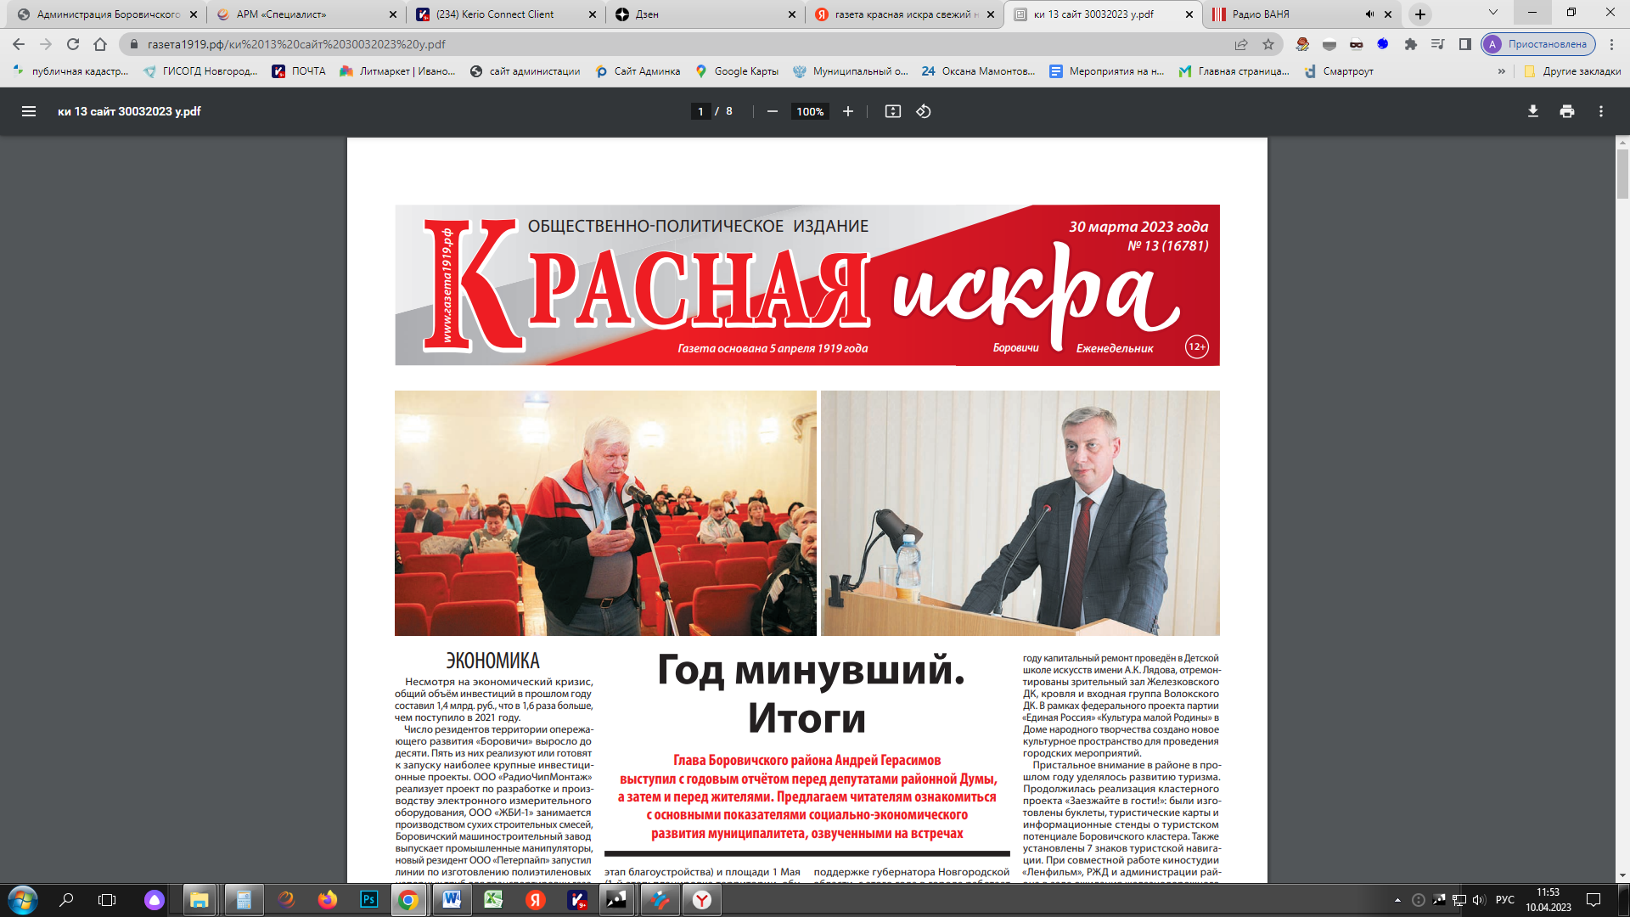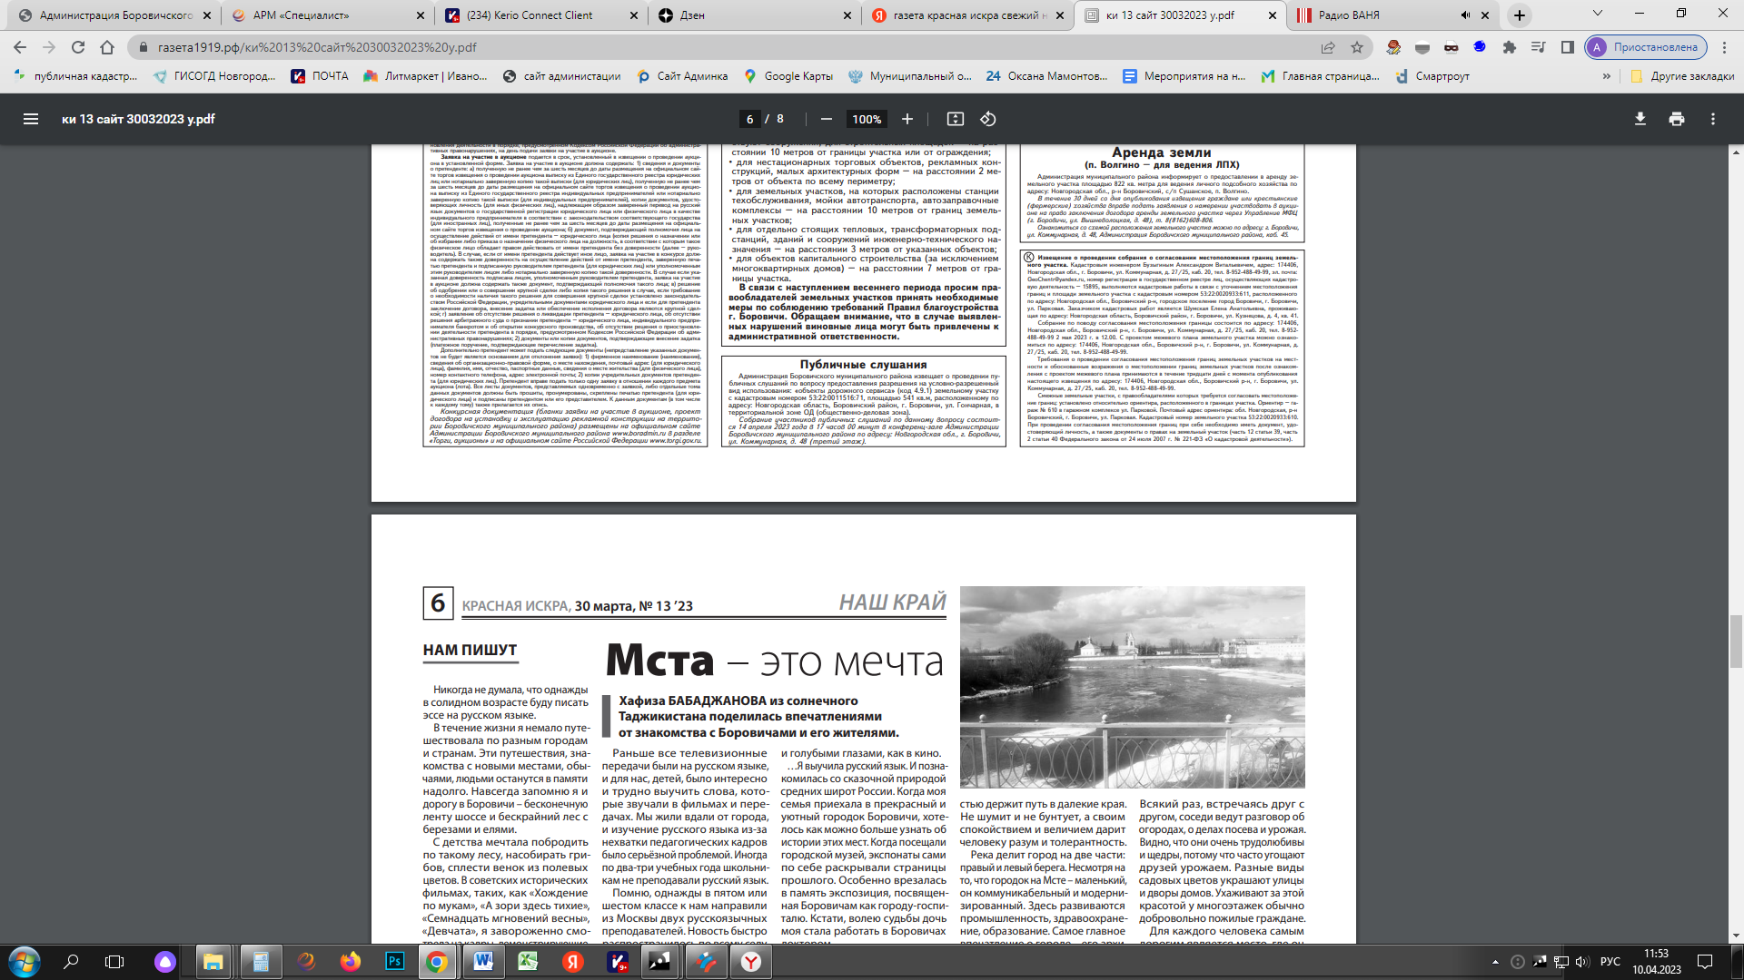
рис.2
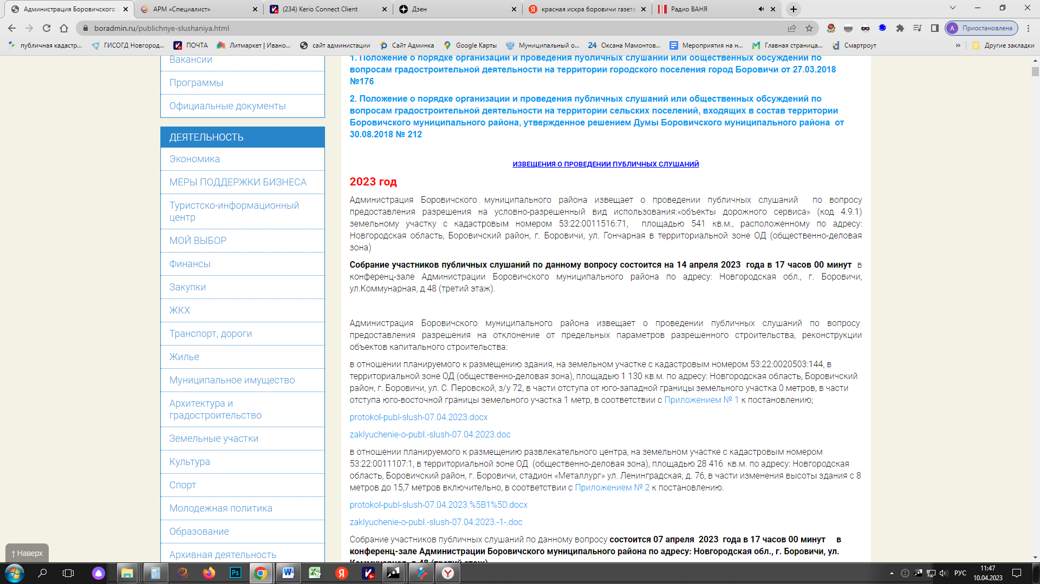
рис. 3

7.2. Другие способы информирования не проводились.

8. В результате публичных слушаний по обобщенным материалам могут быть приняты к рассмотрению следующие замечания и предложения:
№ рассматриваемого вопроса | Замечания и предложения

9. Перечень отклоненных замечаний и предложений:

№ рассматриваемого вопроса | Замечания и предложения | Основание для отклонения
 | нет | нет

10. Выводы по результатам публичных слушаний:
Предоставление разрешения «объекты дорожного сервиса» (код 4.9.1) земельному участку с кадастровым номером 53:22:0011516:71, площадью 541 кв.м., расположенному по адресу: Новгородская область, Боровичский район, г. Боровичи, ул. Гончарная в территориальной зоне ОД (общественно-деловая зона) возможно.

Публичные слушания признаны состоявшимися.

Заместитель председателя комиссии
по землепользованию и застройке Е.В.Тимофеева
Исполнитель:
Секретарь комиссии
по землепользованию и застройке О.В.Мамонтова

